Домашнее задание для 3 ДОП, от 20.04.26
- Новая тема: “Гармонические обороты: автентический, плагальный, полный”
- Автентический (TDT);
- Плагальный (TST);
- Полный (TSDT).
Сочетание аккордов в последовательности DS запрещено и не используется в классической гармонии! Запомните это.
Пример построения в тональности C-dur:
Автентический оборот
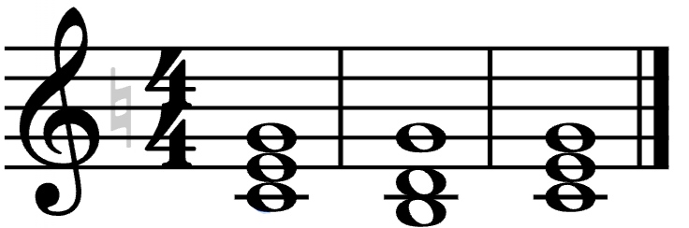
T53 D6 T53
Плагальный оборот
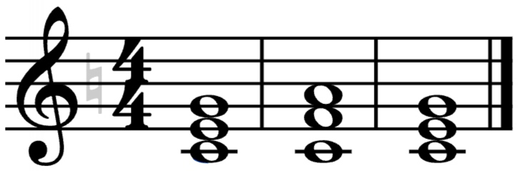
T53 S64 T53
Полный оборот
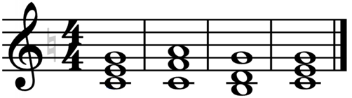
Т53 S64 D6 T53
Письменно в нотной тетради постройте все виды гармонических оборотов в тональностях F-dur и D-dur. Подпишите все аккорды под нотным станом, подпишите ступени возле аккордов и укажите ключевые знаки тональности.
- Исполнение аккордов на клавиатуре.
Самостоятельно тренируйтесь играть полный гармонический оборот в тональности C-dur (см. выше). На следующем уроке будем играть на настоящей клавиатуре фортепиано.

